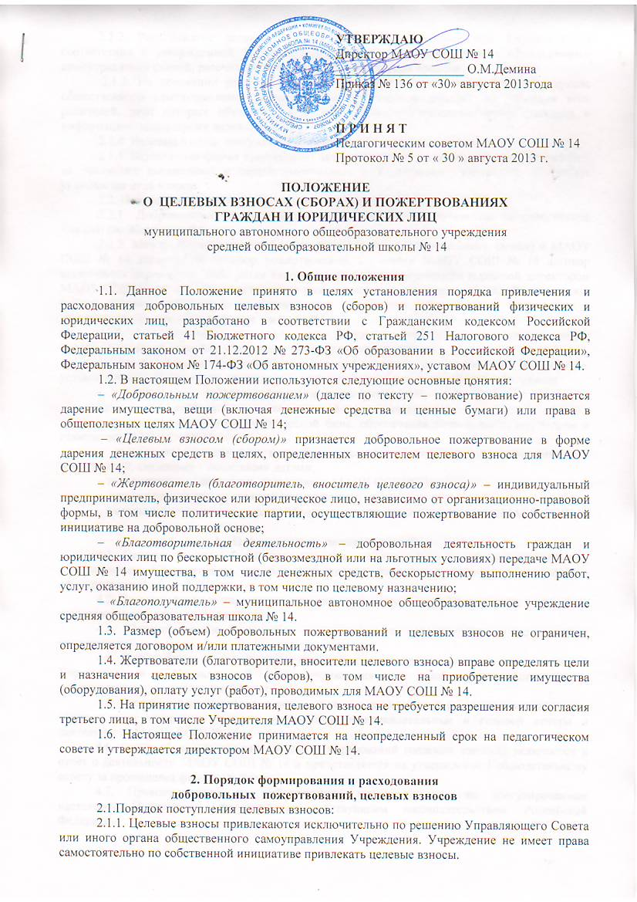

2.1.2. Расходование целевых взносов осуществляет руководитель Учреждения в соответствии с утвержденной Управляющим Советом или иным органом общественного самоуправления сметой, рассчитанной на определенный период времени.
2.1.3. На основании решения Управляющего совета Учреждения или иного органа общественного самоуправления администрация Учреждения доводит до сведения всех родителей, дети которых обучаются, посещают данное Учреждение смету расходов и информацию, касающуюся целевых взносов.
2.1.4. Целевые взносы поступают в Учреждение безналичным путем.
2.1.5. Безналичная форма предполагает зачисление средств на лицевой счет Учреждения на основании выписанных и зарегистрированных в Учреждении квитанций, в которых указывается цель взноса.
2.2. Порядок поступления добровольных пожертвований:
2.2.1 Добровольные пожертвования осуществляются исключительно по собственной инициативе Жертвователя;
2.2.2. Между Жертвователем (благотворителем, вносителем целевого взноса) и МАОУ СОШ № 14 заключается договор пожертвования. От имени МАОУ СОШ № 14 договор заключается директором, либо иным лицом на основании доверенности выданной директором МАОУ СОШ № 14. В случае поступления пожертвования в размере до 10 000 (Десяти тысяч) рублей возможно зачисление на лицевой счет Учреждения на основании выписанных и зарегистрированных в Учреждении квитанций.
2.2.3. Распорядителем пожертвованных денежных средств является администрация МАОУ СОШ № 14, расходование осуществляется в уставных целях.
3. Имущественное пожертвование оформляется актом приема-передачи и в случае, установленном действующим законодательством, подлежит государственной регистрации.
3. Цели расходования пожертвований
Привлечение добровольных пожертвований осуществляется для:
– улучшения материально-технической базы, обеспечения безопасности территории и помещений МАОУ СОШ № 14;
– проведения праздничных, культурно-массовых, просветительских мероприятий и мероприятий, связанных с памятными датами;
- повышения квалификации сотрудников МАОУ СОШ № 14;
– возмещения затрат на транспортные расходы;
– охраны и должного содержания объектов, находящихся в пользовании МАОУ СОШ № 14.
- Использование пожертвований
4.1. Целевые вносы (сборы) используются в соответствии с целевым назначением, утвержденным Управляющим советом Учреждения или иным органом общественного самоуправления.
4.2. Пожертвования используются в соответствии с настоящим Положением, в том числе пожертвованные денежные средства.
4.3. Пожертвованное имущество используется в соответствии с его целевым назначением.
4.4. Информация о расходовании целевых взносов предоставляется администрацией Учреждения в Управляющий совет учреждения или иной орган общественного самоуправления по итогам учебного года.
4.5. Сведения о поступлении и расходовании пожертвований (целевых взносов), в том числе в виде денежных средств, включаются в ежеквартальные и годовой отчеты о деятельности МАОУ СОШ № 14.
4.6. Отчет об использовании средств пожертвований (целевых взносов) включается в отчет о деятельности МАОУ СОШ № 14 и представляется на утверждение Наблюдательному совету за прошедший финансовый год.
4.7. Правоотношения по добровольным пожертвованиям, не урегулированные настоящим Положением, регулируются действующим законодательством Российской Федерации.

